Tisková zpráva 19. dubna 2021
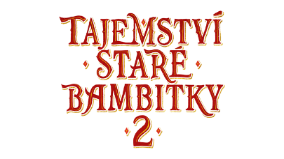
Smělé srdce měj!
První video z natáčení pohádky Tajemství staré bambitky 2
Karaba je jenom jeden, kudla! Tak to vědí všichni věrní diváci pohádky Tajemství staré bambitky, která se stala před deseti lety hitem televizních Vánoc a od té doby je stálicí na obrazovkách České televize, která ji uvedla osmnáctkrát. Tajemství staré bambitky se vrátí ve volném pokračování tentokráte do kin. Natáčení má v této chvíli za sebou zhruba čtvrtinu, filmaři opouštějí půvabný zámek v Mníšku pod Brdy a stěhují se na další lokace. Premiéra Tajemství staré bambitky 2 je plánována na 9. prosince 2021.
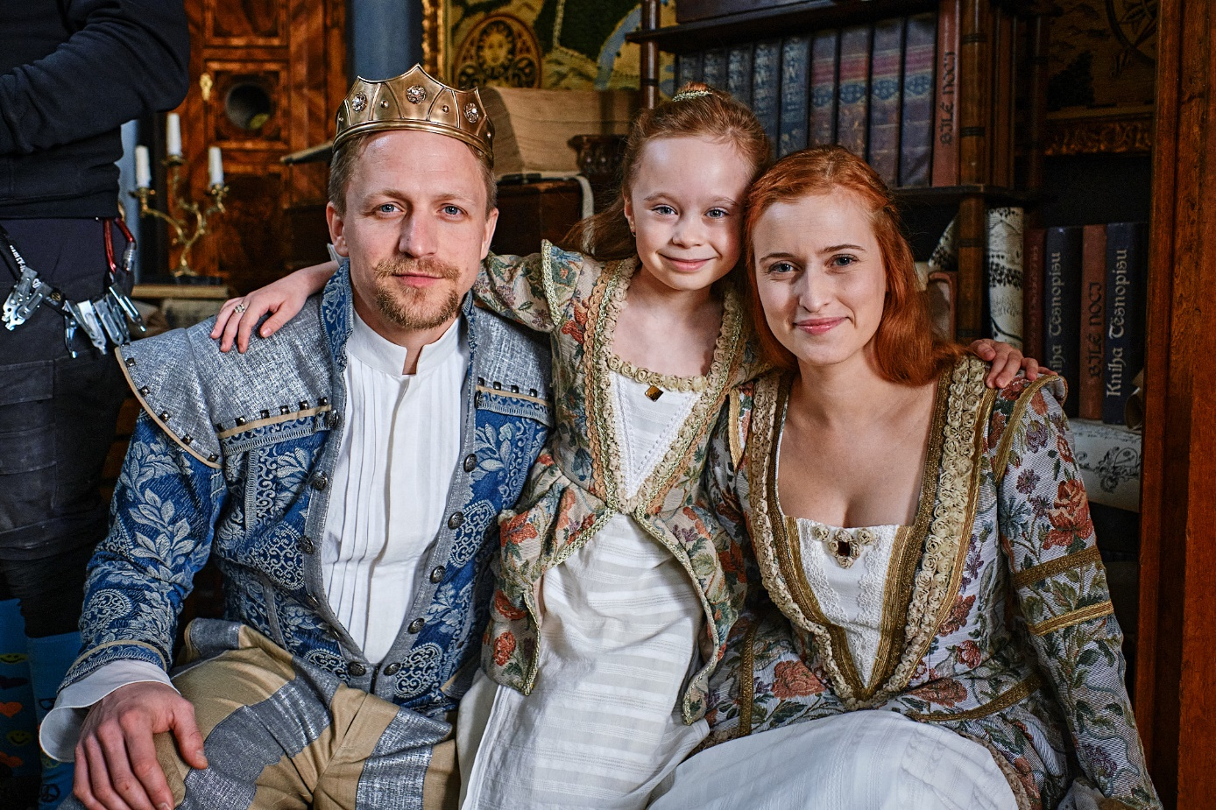

Příběh pokračuje v době, kdy se Jakub a Anička učí společně vládnout, rodina se rozrostla o zvídavou princeznu Johanku a její dědeček se věnuje jenom hrnčířskému řemeslu. „Johanka je tím, kdo všechny spojuje, protože rodina je to nejdůležitější, a nejen v našem pohádkovém příběhu,“ říká režisér Ivo Macharáček.
Situace se však zamotá ve chvíli, kdy se rádcové Ferenc a Lorenc chtějí pomstít a využijí k tomu „smůlovatou“ královnu Julii, které utekli všichni nápadníci a řízení království jí taky příliš nejde. Nastraží proto na Karabu past. Aby dobro znovu zvítězilo, k tomu je třeba soudržnost a smělé srdce. 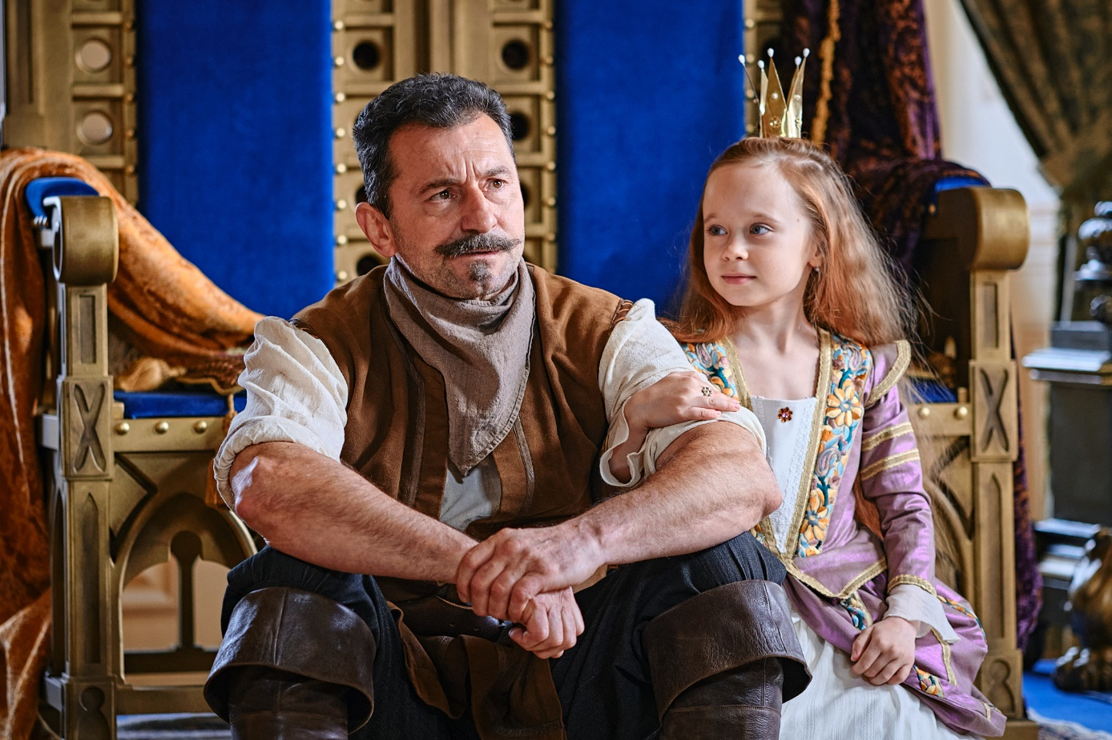

Princezna Johanka nebo vládkyně sousedního království, královna Julie jsou v pohádce Tajemství staré bambitky 2 nové postavy, jinak se vrací herecká sestava „starých známých“. Svou roli si tedy zopakují Ondřej Vetchý jako Hrnčíř/Karaba, Tomáš Klus a Kamila Janovičová jako Jakub a Anička, Miroslav Vladyka s Jiřím Lábusem v postavách zlotřilých rádců Ference a Lorence. Znovu uvidíme i Petra Štěpánka jako kuchaře Frita nebo generála Otmara Brancuzského. Veronika Khek Kubařová je královna Julie, Valentýna Bečková hraje malou princeznu Johanku, Markéta Plánková se objeví jako Juliina komorná Hermína.

Novou posilou je také Václav Noid Bárta, který hraje podkoního Václava. A jak dodává Tomáš Klus o filmovém štábu: „Nejdůležitější je ta parta, co není vidět, a ta je skvělá!“ Kromě větší bohatosti a výpravnosti slibuje Tajemství staré bambitky 2 také spoustu humoru a písniček, o které složil Václav Noid Bárta.

Pohádka Tajemství staré bambitky 2 vzniká v produkci Roberta Plavce a Radovana Vašáka ve společnosti Fairytale Production s.r.o., v koprodukci s Českou televizí.

PR filmu (kontakt pro média)
Uljana Donátová uljana@donatova.com

PR distributor Bioscop
Jana Šafářová jana.safarova@bioscop.cz

